**Autoridades com dificuldades em combater trabalho infantil**

12 JUNHO 2017,FIDELTON EMÍDIO

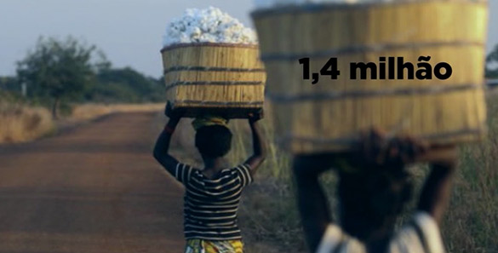

Yolanda Cintura promove reflexão sobre fenómeno que afecta mais de 1.4 milhões de crianças no país

O encontro com a pequenada é a forma encontrada pelo Governo da Cidade de Maputo para dar o exemplo de que só com a educação e interação se pode incutir, desde cedo, o conhecimento dos direitos e dos deveres da criança, perante um mundo que coloca milhões de menores em actividades económicas.

Em Moçambique, não há números exactos, mas as Nações Unidas estimam em mais de 1.4 milhão de crianças que, no lugar de estudar, trabalham para ajudar nas despesas familiares. A governadora da Cidade de Maputo diz que é tempo de consciencializar a sociedade no seu todo, para combater o trabalho infantil.

No entanto, há consenso em ao facto de que o trabalho infantil não se vai combater num curto espaço de tempo, porque está directamente associado à pobreza. A construção e a mineração são alguns desses trabalhos.

Estima-se que maior parte das crianças sujeitas ao trabalho infantil exerçam o comércio informal.

**http://opais.sapo.mz/index.php/sociedade/45-sociedade/45129-autoridades-com-dificuldades-em-combater-trabalho-infantil.html**